数据结构第十章学习论文
舒泓瑞
- 需要关注的基本概念：检索，检索的分类，平均检索长度，树表，树目录，AVL树，散列表，碰撞，同义词
- 需要研究的基本问题：a.线性表的一般检索方法以及其基本原理
b. AVL树不平衡后的调整策略
c.散列表中碰撞处理的一般策略

在学习新的章节前我们先要对名词与概念有一定的了解：
检索：在给定的数据结构当中查找符合某种条件的数据元素的过程（数据元素的概念可能会有变化）
检索的分类：基于其性质可分为基于关键字的检索和基于属性的检索
基于关键字的检索是最为常见的检索方法，即为找出关键字等于指定值的检索方式。而基于属性的检索可以看作是找出某种属性值等于指定值的检索方式。
平均检索长度：用户检索过程中对关键字或者属性进行的平均比较次数
树目录和树表：以树形结构所组织的目录和表
散列表（Hash table，也叫哈希表），是根据关键码值(Key value)而直接进行访问的数据结构。也就是说，它通过把关键码值映射到表中一个位置来访问记录，以加快查找的速度。这个映射函数叫做散列函数，存放记录的数组叫做散列表。

然后我们要了解一下检索方法的分类，一般依据检索对象的关系和存储模式分类：数据表与线性表，散列方法，树索引方法。需要注意的是课本上混合了这三种的方法。且对于不同的检索方法用不同的方式检索。
在了解了检索的方法分类之后，我们要了解如何堵料检索算法的效率。对于检索来说，时间度量要重要于空间度量，在这里要引入新的概念：平均检索长度。平均检索长度的计算公式如下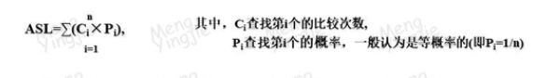

第一个重要的检索方法是基于线性表的检索：
顺序检索的检索方法：用给定的关键字的值与线性表中个结点的值相对应的关键字的值进行逐一比较。这总检索方法并不要求被检索对象是有序的。
基于向量存储时的算法，一个简单的顺序循环。但要注意的是两个循环条件：非给定值与不能越界。下面将给出算法
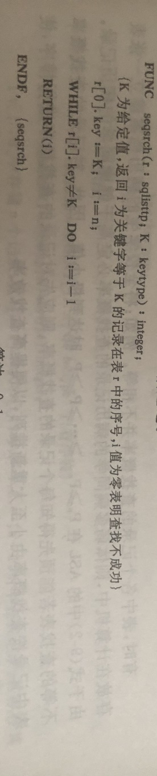
这就是个简单的while循环，感觉没啥好解释的。
二分检索的检索方法：本质上是顺序检索的一种优化，即为将检索对象分为两部分，舍弃不包含所需要对象的那一部分，将剩下的那个再对半分。。。以此类推。接下来是示意图
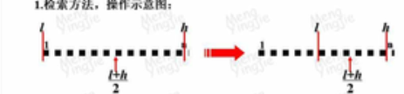
下面给出算法
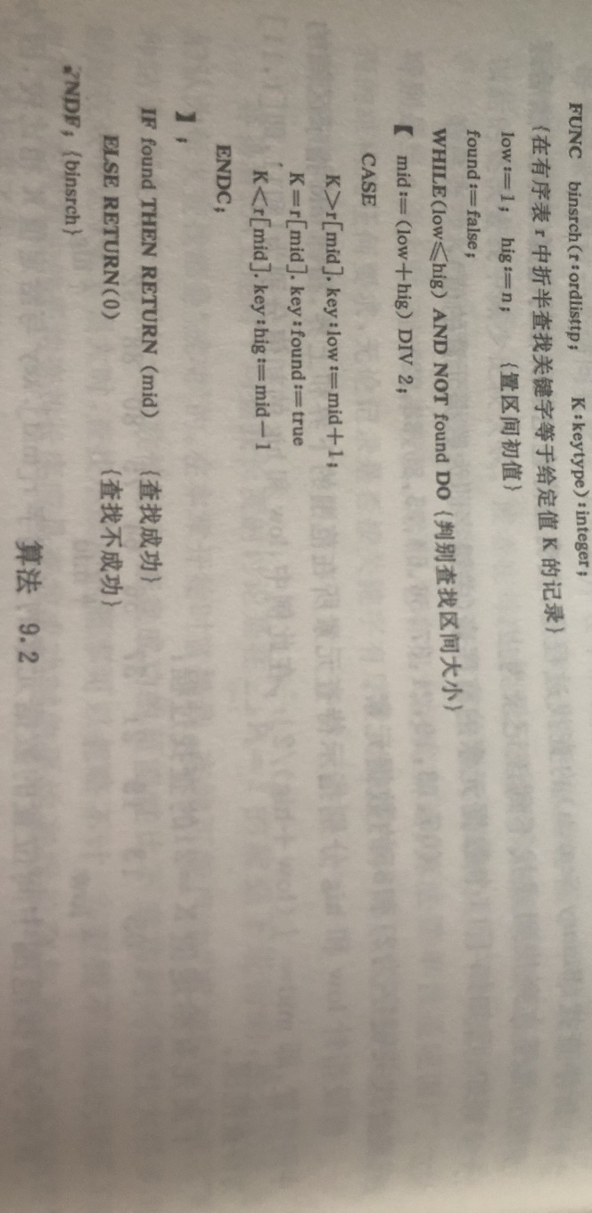
这个算法上学期有讲过，需要注意的是数据存储必须是有序的。
分块检索的方法：其要求将线性表分成若干块，在每一块中元素的存放是任意的，单块之间必须有序，并且要有索引，示意图如下
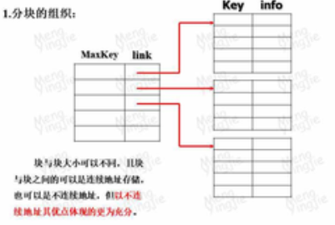这种方法的索引速度比较高，可是并不是很擅长处理动态变化的元素，可能导致分块的记录不均匀。

在了解了顺序结构的检索后，我们要了解一个全新的检索形式：树形结构的检索，分为树目录和树表的检索，在基本数据结构主要涉及树目录的检索。然后我们需要了解二叉排序树。
二叉排序树：又叫二叉检索（查找）树，是大多数以树形结构组织的检索的本质。这种检索方式以存储结构的劣势换取了检索的高效。它的序列取决于初始序列的状态。歪树状态：给出的节点不当致使二叉排序树沿着某一分支不停增长，而其他节点停止生长，无限放大了二叉排序树的缺陷。如下图所示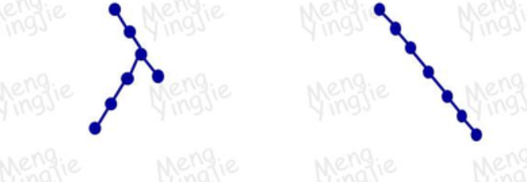
即为一种退化方向。
二叉排序树的优化结构AVL树：即平衡的二叉排序树。在计算机科学中，AVL树是最先发明的自平衡二叉查找树。在AVL树中任何节点的两个子树的高度最大差别为1，所以它也被称为高度平衡树。增加和删除可能需要通过一次或多次树旋转来重新平衡这个树。AVL树得名于它的发明者G. M. Adelson-Velsky和E. M. Landis，他们在1962年的论文《An algorithm for the organization of information》中发表了它。
节点的平衡因子：节点左子树的高度减去右子树的高度的差值
AVL树的特点是：
1.本身首先是一棵二叉搜索树。
2.带有平衡条件：每个结点的左右子树的高度之差的绝对值（平衡因子）最多为1。
AVL树，本质上是带了平衡功能的二叉查找树（二叉排序树，二叉搜索树）。

旋转
AVL树的基本操作一般涉及运做同在不平衡的二叉查找树所运做的同样的算法。但是要进行预先或随后做一次或多次所谓的"AVL 旋转"。 ^{[2]}
假设由于在二叉排序树上插入结点而失去平衡的最小子树根结点的指针为a（即a是离插入点最近，且平衡因子绝对值超过1的祖先结点），则失去平衡后进行进行的规律可归纳为下列四种情况：
单向右旋平衡处理LL：由于在*a的左子树根结点的左子树上插入结点，*a的平衡因子由1增至2，致使以*a为根的子树失去平衡，则需进行一次右旋转操作；
单向左旋平衡处理RR：由于在*a的右子树根结点的右子树上插入结点，*a的平衡因子由-1变为-2，致使以*a为根的子树失去平衡，则需进行一次左旋转操作；
双向旋转（先左后右）平衡处理LR：由于在*a的左子树根结点的右子树上插入结点，*a的平衡因子由1增至2，致使以*a为根的子树失去平衡，则需进行两次旋转（先左旋后右旋）操作。
双向旋转（先右后左）平衡处理RL：由于在*a的右子树根结点的左子树上插入结点，*a的平衡因子由-1变为-2，致使以*a为根的子树失去平衡，则需进行两次旋转（先右旋后左旋）操作。

插入
向AVL树插入可以通过如同它是未平衡的二叉查找树一样把给定的值插入树中，接着自底向上向根节点折回，于在插入期间成为不平衡的所有节点上进行旋转来完成。因为折回到根节点的路途上最多有 1.5 乘 log n 个节点，而每次 AVL 旋转都耗费恒定的时间，插入处理在整体上耗费 O(log n) 时间。 在平衡的的二叉排序树Balanced BST上插入一个新的数据元素e的递归算法可描述如下： 若BBST为空树，则插入一个数据元素为e的新结点作为BBST的根结点，树的深度增1； 若e的关键字和BBST的根结点的关键字相等，则不进行； 若e的关键字小于BBST的根结点的关键字，而且在BBST的左子树中不存在和e有相同关键字的结点，则将e插入在BBST的左子树上，并且当插入之后的左子树深度增加（+1）时，分别就下列不同情况处理之：BBST的根结点的平衡因子为-1（右子树的深度大于左子树的深度，则将根结点的平衡因子更改为0，BBST的深度不变； BBST的根结点的平衡因子为0（左、右子树的深度相等）：则将根结点的平衡因子更改为1，BBST的深度增1； BBST的根结点的平衡因子为1（左子树的深度大于右子树的深度）：则若BBST的左子树根结点的平衡因子为1：则需进行单向右旋平衡处理，并且在右旋处理之后，将根结点和其右子树根结点的平衡因子更改为0，树的深度不变； 若e的关键字大于BBST的根结点的关键字，而且在BBST的右子树中不存在和e有相同关键字的结点，则将e插入在BBST的右子树上，并且当插入之后的右子树深度增加（+1）时，分别就不同情况处理之。

删除
从AVL树中删除可以通过把要删除的节点向下旋转成一个叶子节点，接着直接剪除这个叶子节点来完成。因为在旋转成叶子节点期间最多有 log n个节点被旋转，而每次 AVL 旋转耗费恒定的时间，删除处理在整体上耗费 O(log n) 时间。

查找
在AVL树中查找同在一般BST完全一样的进行，所以耗费 O(log n) 时间，因为AVL树总是保持平衡的。不需要特殊的准备，树的结构不会由于查询而改变。（这是与伸展树查找相对立的，它会因为查找而变更树结构。）
如下图：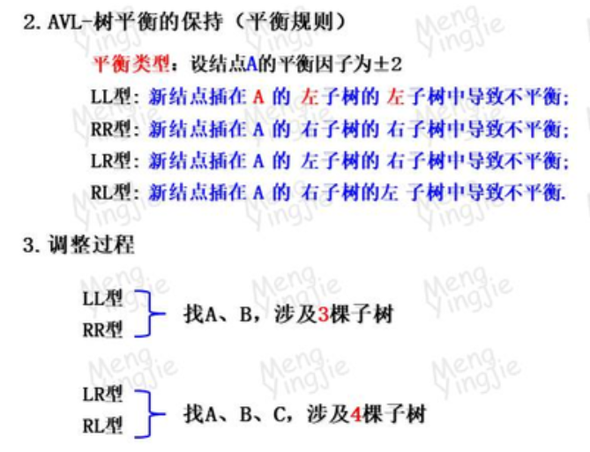

散列表的检索也是一种重要的检索方法：
散列表将关键字看作一种变量，将函数值解释为存储地址。
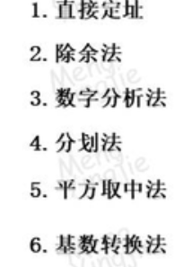
散列函数：冲突：在哈希表中，不同的关键字值对应到同一个存储位置的现象。即关键字K1≠K2，但H（K1）= H（K2）。均匀的哈希函数可以减少冲突，但不能避免冲突。发生冲突后，必须解决；也即必须寻找下一个可用地址。
解决冲突的方法： ^{[1]}
⑴链接法（拉链法）。将具有同一散列地址的记录存储在一条线性链表中。例，除留余数法中，设关键字为 （18,14,01,68,27,55,79），除数为13。
⑵开放定址法。如果h(k）已经被占用，按如下序列探查：(h(k)+p⑴）%TSize,(h(k)+p⑵）%TSize，…，（h(k)+p(i))%TSize，…
其中，h(k)为哈希函数，TSize为哈希表长，p(i）为探查函数。在 h(k)+p(i-1)）%TSize的基础上，若发现冲突，则使用增量 p(i) 进行新的探测，直至无冲突出现为止。其中，根据探查函数p(i）的不同，开放定址法又分为线性探查法（p(i) = i : 1,2,3，…），二次探查法（p(i)=(-1)^(i-1)*((i+1)/2)^2，探查序列依次为：1, -1,4, -4, 9 …），随机探查法（p(i): 随机数），双散列函数法（双散列函数h(key) ，hp (key）若h(key）出现冲突，则再使用hp (key）求取散列地址。探查序列为：h(k),h(k)+ hp(k），…，h(k)+ i*hp(k））。
⑶桶定址法。桶：一片足够大的存储空间。桶定址：为表中的每个地址关联一个桶。如果桶已经满了，可以使用开放定址法来处理
碰撞则有另一种成因。如下图所示：
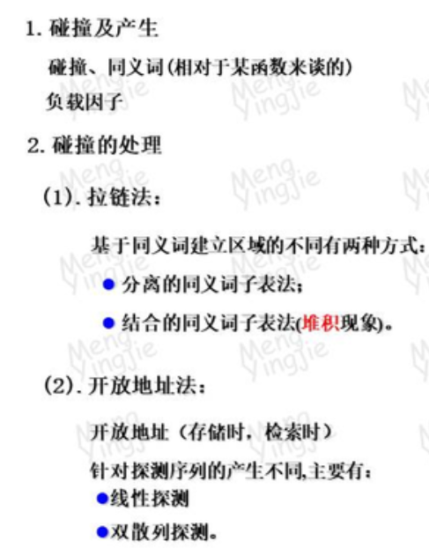
在这种情况下，其分离的同义词子表法图示如下：
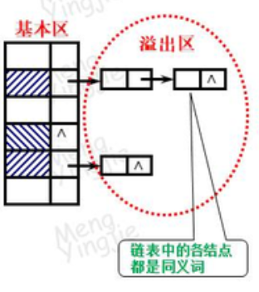
最后，我们要了解哈希表中元素是由哈希函数确定的。将数据元素的关键字K作为自变量，通过一定的函数关系（称为哈希函数），计算出的值，即为该元素的存储地址。表示为：
Addr = H（key）
这就是第十章几乎所有的知识点。

